8-258
Щиток приборов

Расположение приборов, сигнальных, индикаторных ламп и ламп подсветки

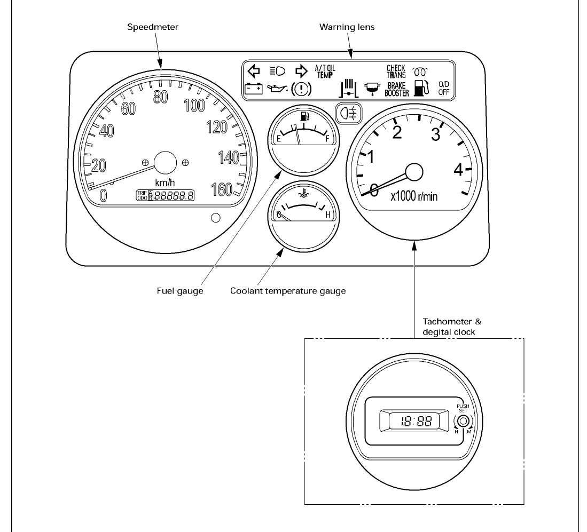

Примечание: Градуировка и красная зона шкалы тахометра могут быть разными в зависимости от установленных моделей прибора.

8-259
Расположение лампочек для предупредительных ламп

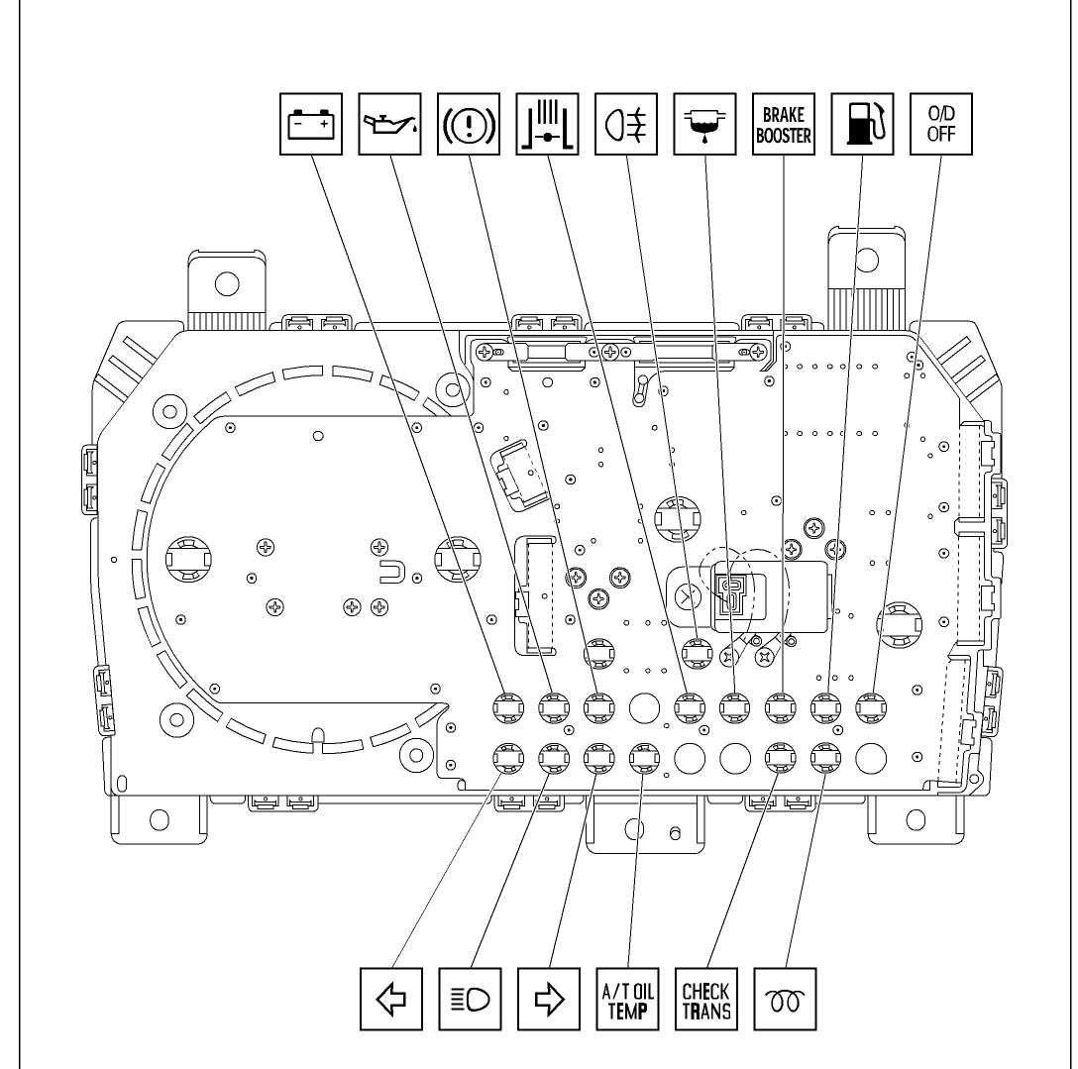

8-260

Таблицы соединений клемм разъемов приборов

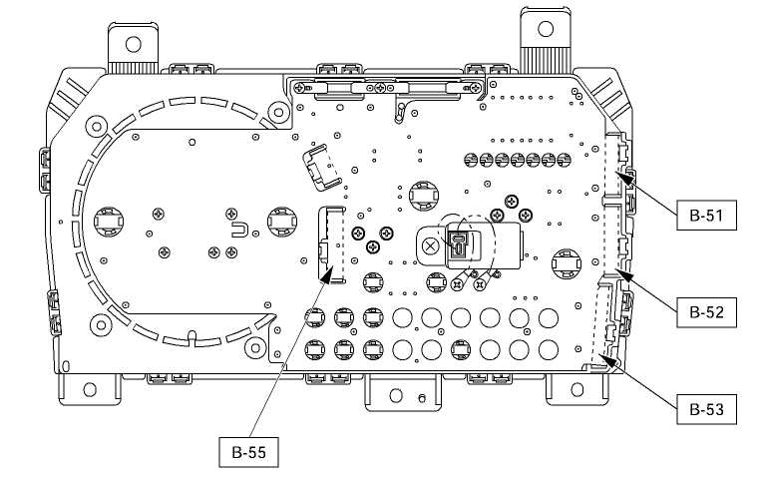

В-53

№ клеммы | Подсоединена к | № клеммы | Подсоединена к
1 | - | 6 | Индикатор переключения автоматич. трансмиссии D4
2 | Заземление | 7 | Индикатор переключения автоматич. трансмиссии D3
3 | Индикатор переключения автоматич. трансмиссии Р | 8 | Индикатор переключения автоматич. трансмиссии 2
4 | Индикатор переключения автоматич. трансмиссии R | 9 | Индикатор переключения автоматич. трансмиссии 1
5 | Индикатор переключения автоматич. трансмиссии N | 10 | Подсветка (+)

В-51

№ клеммы | Подсоединена к
1 | Горный тормоз
2 | -
3 | -
4 | -
5 | Check trans
6 | Накал
7
8 | IGN (F-12) (+)
9 | o/d off
10 | Низкий уровень топлива
11 | -
12 | Отстойник
13 | Низкий уровень охлаждающей жидкости
14 | Тормоз

В-55

№ клеммы | Подсоединена к
1 | Подача скоростных импульсов
2 | -
3 | Выход энергии (датчик)
4 | Блок температуры охлаждающей жидкости двигателя (прибор)
5 | Блок топливного бака (прибор)
6 | -
7 | Заземление
8 | Указатель поворота (левый)
9 | -
10 | Луч света (+) (F-7)
11 | Указатель поворота (правый)
12 | -

В-52

№ клеммы | Подсоединена к
1 | Давление масла
2 | Вакуумный переключатель
3 | Заряд
4 | Стоянка
5 | Подсветка (+)
6 | -
7 | -
8 | Сигнал (тахо)
9 | Заземление (тахо)
10 | Заземление
11 | -
12 | + В (F-8)

8-261

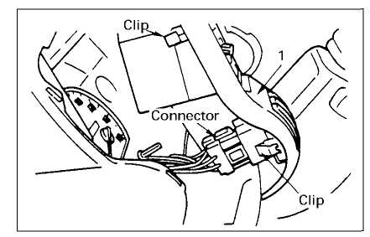

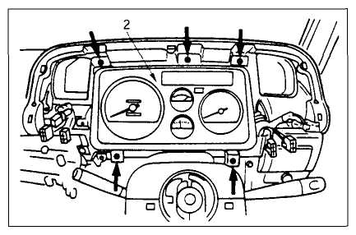

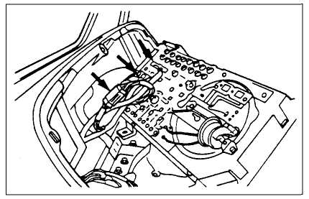

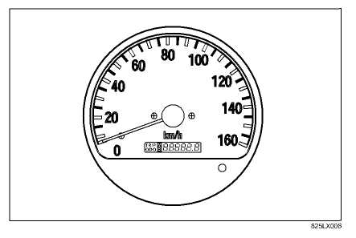

Снятие
Подготовка:
Отсоедините заземленный кабель батареи.
1. Гнездо прибора

2. Щиток приборов
Отвинтите пять болтов.

Отсоедините разъемы приборов.

Установка
Для установки проделайте все этапы снятия в обратном порядке.

Спидометр
Спидометр состоит из перекрестного катушечного амперметра (ход), который отображает показания, шагового электродвигателя, который управляет и суммирует показания одометра и счетчика пробега, а также задающей цепи (печатная плата), которая меняет импульсы и ток.

8-262

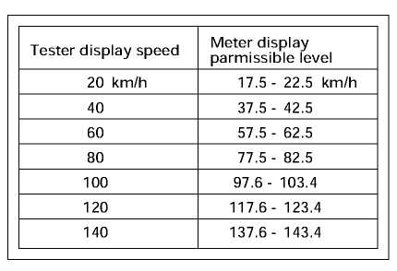

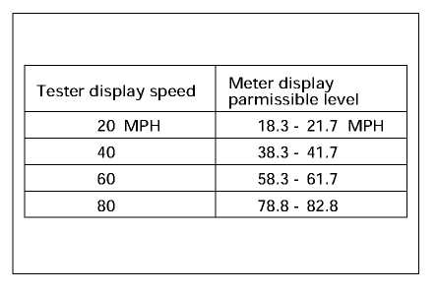
Проверка работы прибора, когда он установлен на автомобиле

Проверьте точность показаний прибора и работу одометра тестером спидометра.
Примечание:
Несоответствующее давление воздуха в шинах может повлиять на точность показаний одометра.
(Для проведения этого теста руководствуйтесь инструкцией, которая к нему прилагается.)
Поскольку приведенные выше значения допустимых уровней показаний прибора являются техническими характеристиками только лишь прибора, их нужно использовать как опорные величины значений во время проверки его работы, когда прибор установлен на автомобиле.

Проверка прибора отдельно

Снимите спидометр со щитка приборов и измерьте сопротивление и расход тока между каждой клеммой.
Замените спидометр, если в результате проверки будут выявлены неисправности.

8-263

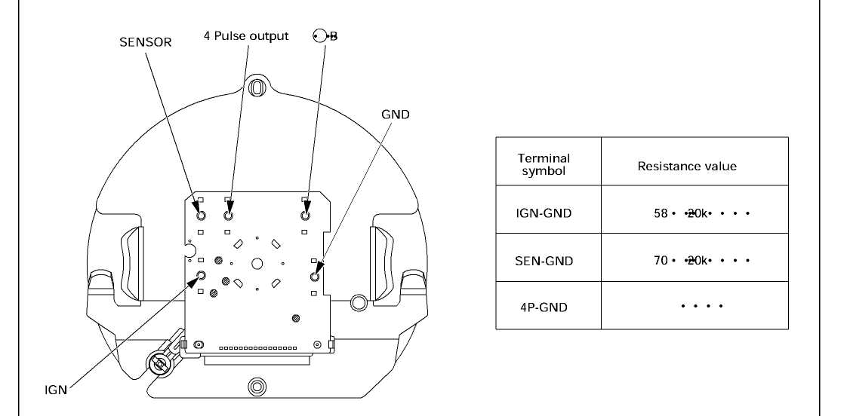

8-264

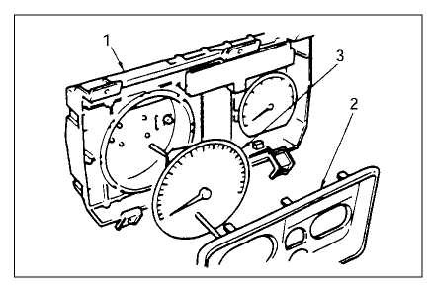

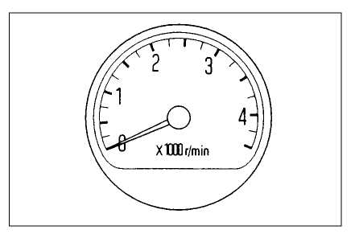

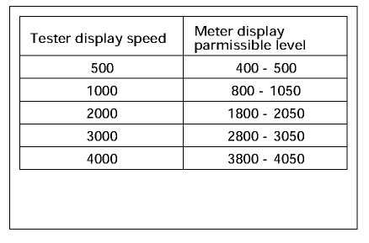

Снятие
Подготовка:
Отсоедините заземленный кабель батареи.
1. Щиток приборов
См. раздел «Щиток приборов» данного руководства.
2. Стекло прибора
Снимите стекло, нажимая пальцами на фиксаторы.
3. Спидометр
Отвинтите четыре болта, закрепляющие прибор с обратной стороны.

Установка
Для установки проделайте все этапы снятия в обратном порядке.

Тахометр
Тахометр состоит из перекрестного катушечного амперметра (ход), который отображает показания, и задающей цепи (печатная плата), которая меняет импульсы и ток.

Проверка работы прибора, когда он установлен на автомобиле
1. Подключите налаживающий тестер к двигателю.
2. Запустите двигатель и сравните показания тахометра и тестера.
Если величина разницы между этими двумя показаниями сильно отличается от предусмотренной величины, замените тахометр.
Примечание:
Поскольку приведенные выше значения допустимых уровней показаний прибора являются техническими характеристиками только лишь прибора, их нужно использовать как опорные величины значений во время проверки его работы, когда прибор установлен на автомобиле.

8-265

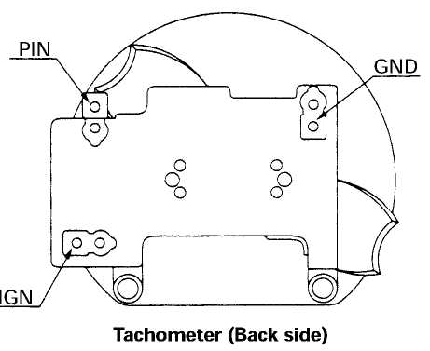

Проверка прибора отдельно

Снимите тахометр со щитка приборов и измерьте сопротивление и расход тока между каждой клеммой.
Замените тахометр, если в результате проверки будут выявлены неисправности.

1. Величина сопротивления
Используйте аналогичный измеритель цепи. (Диапазон: 1 К)
Для 12-тивольтного тахометра

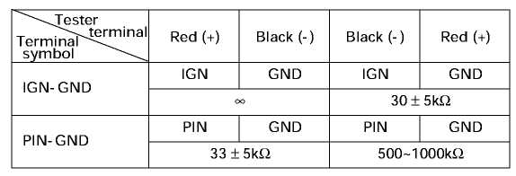

Для 24-хвольтного тахометра

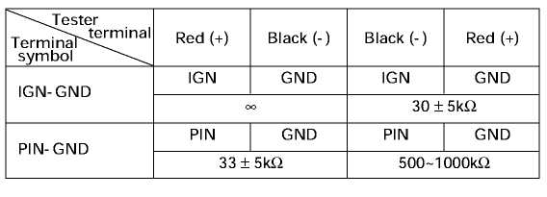

2. Величина тока
Используйте аналогичный измеритель цепи.
Поскольку расход тока варьирует из-за изменения напряжения энергии, убедитесь, что напряжение, которое подается, равно 12±1V или 24±1V.

Напряжение | Соединяющая клемма | Расход тока | Примечания
12 вольт | IGN-GND | 12±1 V  (когда подается напряжение 12±1V) | Сигнал не поступает
24 вольта | IGN-GND | 24±1V  (когда подается напряжение 24±1V) | Сигнал не поступает

8-266

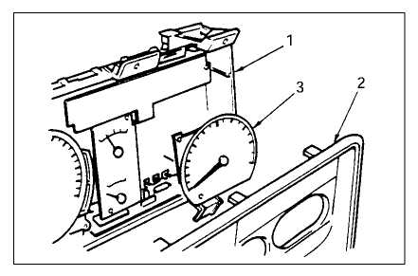

Снятие
Подготовка:
Отсоедините заземленный кабель батареи.
1. Щиток приборов
См. раздел «Щиток приборов» данного руководства.
2. Стекло прибора
Снимите стекло, нажимая пальцами на фиксаторы.
3. Тахометр
Отвинтите три болта, закрепляющие прибор с обратной стороны.

Установка
Для установки проделайте все этапы снятия в обратном порядке.

Указатель температуры охлаждающей жидкости

Схема соединения

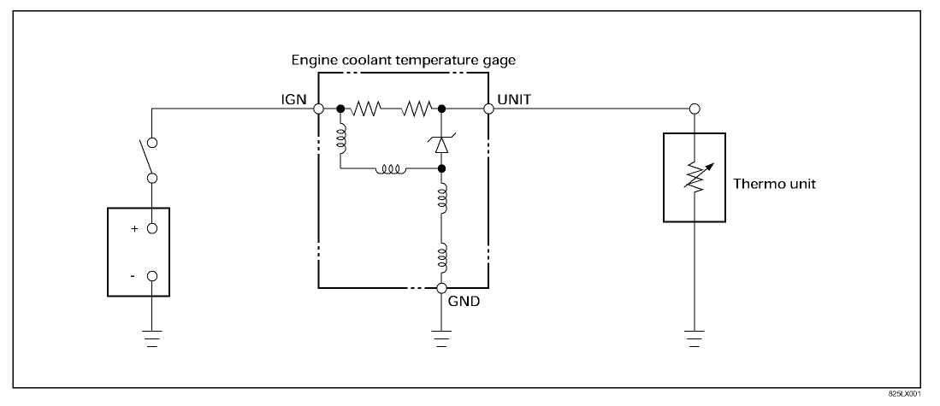

Проверка
Снимите указатель со щитка приборов и измерьте сопротивление между каждой клеммой.
Замените указатель температуры охлаждающей жидкости, если в результате проверки будут выявлены неполадки.

8-267

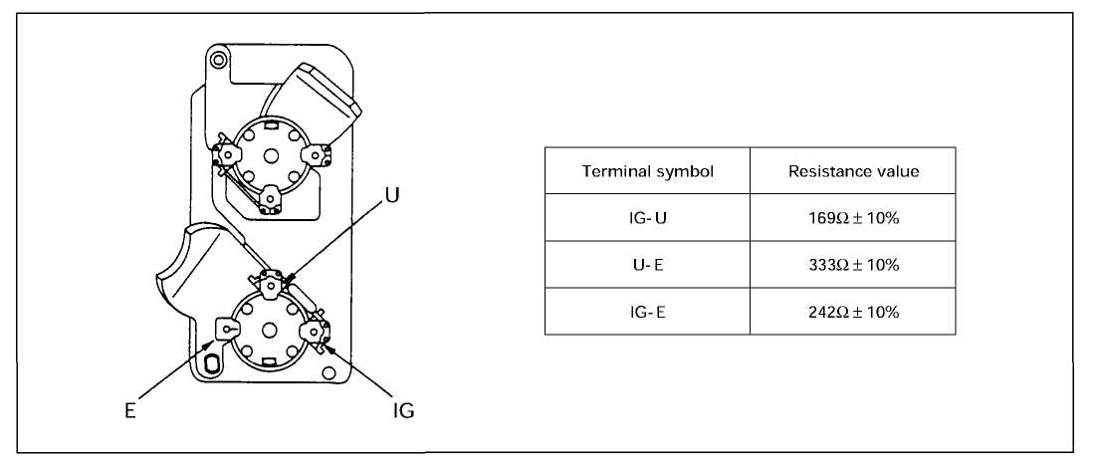

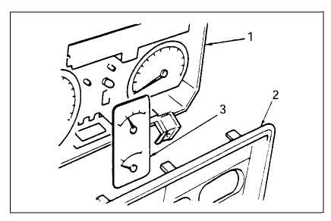

Снятие
Подготовка:
Отсоедините заземленный кабель батареи.
1. Щиток приборов
См. раздел «Щиток приборов» данного руководства.
2. Стекло прибора
Снимите стекло, нажимая пальцами на фиксаторы.
3. Указатель температуры охлаждающей жидкости
Отвинтите шесть болтов, закрепляющих прибор с обратной стороны.

Установка
Для установки проделайте все этапы снятия в обратном порядке.

8-268

Указатель уровня топлива

Схема соединения

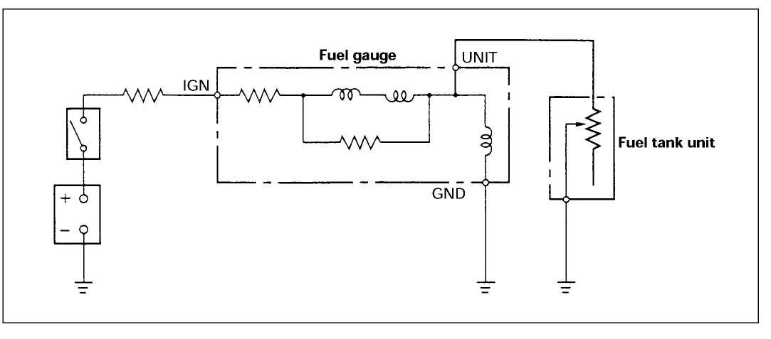

Проверка
Снимите указатель со щитка приборов и измерьте сопротивление между каждой клеммой.
Замените указатель, если в результате проверки будут выявлены неисправности.

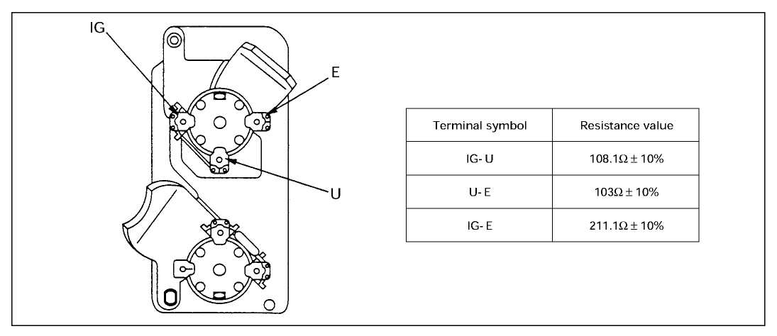

Снятие и установка
См. раздел «Указатель температуры охлаждающей жидкости» данного руководства по эксплуатации.

8-269

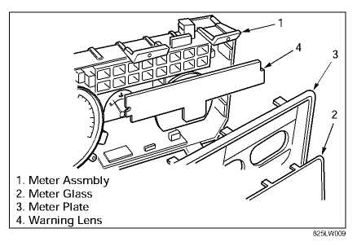

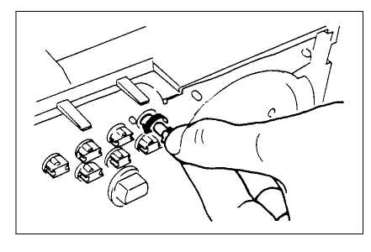

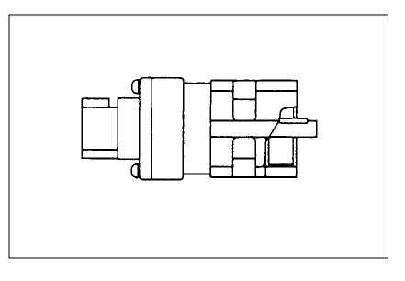

Предупредительные лампы

Снятие
Подготовка:
Отсоедините заземленный кабель батареи.
1. Щиток приборов
См. раздел «Щиток приборов» данного руководства.
2. Стекло
Снимите стекло, нажимая пальцами на фиксаторы.
3. Панель прибора
Снимите ее, нажимая пальцами на фиксаторы.
4. Предупредительные лампы

Установка
Для установки проделайте все этапы снятия в обратном порядке.

Лампочки сигнальных, индикаторных ламп и ламп подсветки

Снятие
Подготовка:
Отсоедините заземленный кабель батареи.
1. Щиток приборов
См. раздел «Щиток приборов» данного руководства.
2. Патрон и лампочка
Возьмите патрон и вращайте против часовой стрелки, чтобы снять его со щитка приборов.
3. Лампочка
Выкрутите лампочку из патрона.

Установка
Для установки проделайте все этапы снятия в обратном порядке.

Датчик скорости автомобиля
Датчик скорости автомобиля установлен в задней части трансмиссии или коробке раздаточной.
Количество генерируемых импульсов – 4 импульса за 1 вращение вала шестерни.

8-270

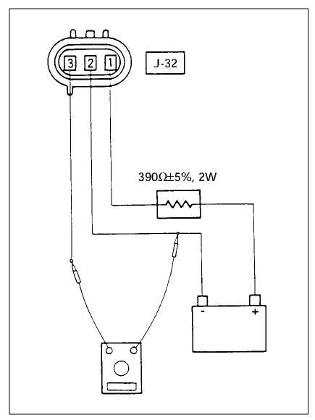

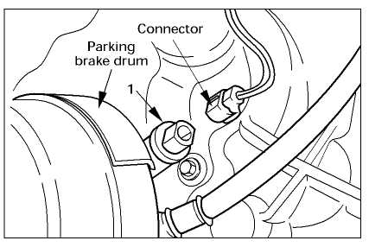

Проверка
1. Подключите сопротивление 390Ω±5%, 2W между клеммой 1 J-32 разъема и клеммой (+) батареи и подсоедините клемму 2 J-32 разъема к клемме (-) батареи.

Предостережение
Будьте предельно внимательны, чтобы не подсоединить клемму (+) батареи к разъему 3 J-32.
Это может повредить датчик.
2. Медленно вращайте вал датчика скорости автомобиля и измерьте напряжение между 3 J-32 и 2 J-32 цифровым измерителем.
Напряжение с одним вращением вала изменяется четыре раза в следующем диапазоне: от 10 до 14V ↔ 24 или меньше.
Замените датчик, если в результате проверки выявлены неполадки.

Снятие
Подготовка:
Отсоедините заземленный кабель батареи.
1. Датчик скорости двигателя.
Отсоедините разъем.

Установка
1. Закрепите датчик, вращая его до предусмотренного вращающего момента
Вращающий момент датчика скорости двигателя Н м (кг см/фунт фут)
25 (2,5/18)

Предостережение:
Закрепление необходимо производить на шестиугольной части датчика.
Закрепление самого разъема может вызвать повреждения.

8-271

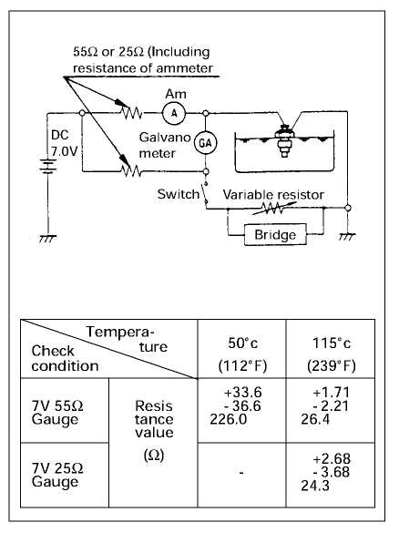

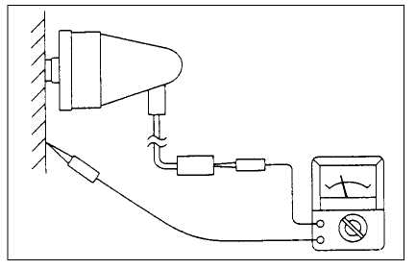

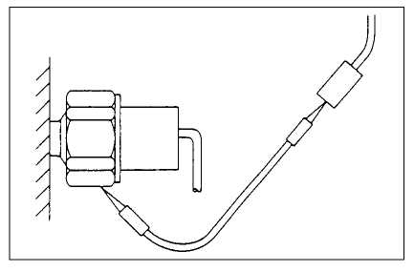

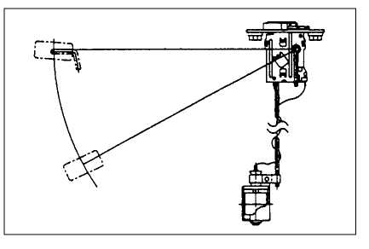
Термоблок
Проверка
Термоблок представляет собой разновидность термистора, и его проверку необходимо производить в условиях, указанных в таблице слева.
1. Установите девиату гальванометра на отметку 0, используя переменный резистор, выключите термоблок и потом измерьте сопротивление резистора через мост.
Убедитесь, что сопротивление постоянно изменяется при любых показаниях, кроме тех, что указаны в таблице.
2. Погрузите термоблок в воду, температура которой 80-90°С (176 -194°F) и убедитесь, что из внутренней части термоблока постоянно не поднимаются пузырьки.
Замените блок, если в результате проверки будут выявлены неисправности.

Датчик давления масла
Проверка
Проверьте электропроводность между клеммой датчика и заземлением корпуса при переключателе зажигания в положении «ОFF». Замените датчик, если в результате проверки выявлены неполадки.

Проверка цепи
1. Запустите двигатель.
2. Отсоединив разъем датчика, потом подсоединив разъем жгутовой стороны к заземлению, проверьте, загорается ли сигнальная лампа давления масла. Если она не загорается, проверьте цепь между прибором и датчиком давления масла и устраните разомкнутую цепь, если необходимо.

Блок топливного бака

Блок топливного бака изменяет сопротивление внутреннее в соответствии с положением поплавка (уровень жидкости) и управляет стрелкой указателя уровня топлива. Также имеется блок со встроенным переключателем, который предупреждает водителя о низком уровне топлива (когда в баке осталось около 5 литров) посредством включения сигнальной лампы низкого уровня топлива.

8-272

Проверка
(Сигнализация о низком уровне топлива типа уровневого переключателя)
1. Проверьте сопротивление между клеммой 1 J-28 разъема и 3 J-28, переводя поплавок из положения «Е» в «F».
2. Проверьте, включается и выключается ли сигнальный переключатель низкого уровня топлива в предусмотренных положениях. Замените блок топливного бака, если в нем выявлены повреждения.

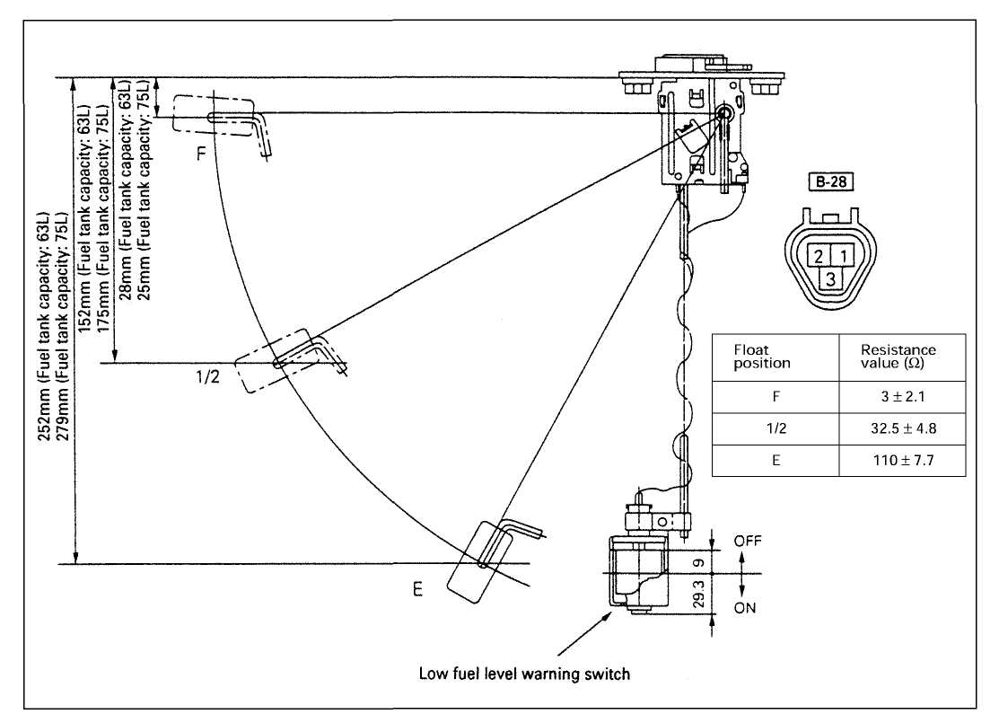

8-273

(Сигнализация о низком уровне топлива поплавочного типа)
1. Проверьте сопротивление между клеммами 1 J-28 разъема и 3 J-28, переводя поплавок из положения «Е» в положение «F».
2. Проверьте, загорается ли сигнальная лампа низкого уровня топлива, когда поплавок находится в положении «Е». Замените блок топливного бака, если в нем обнаружены повреждения.

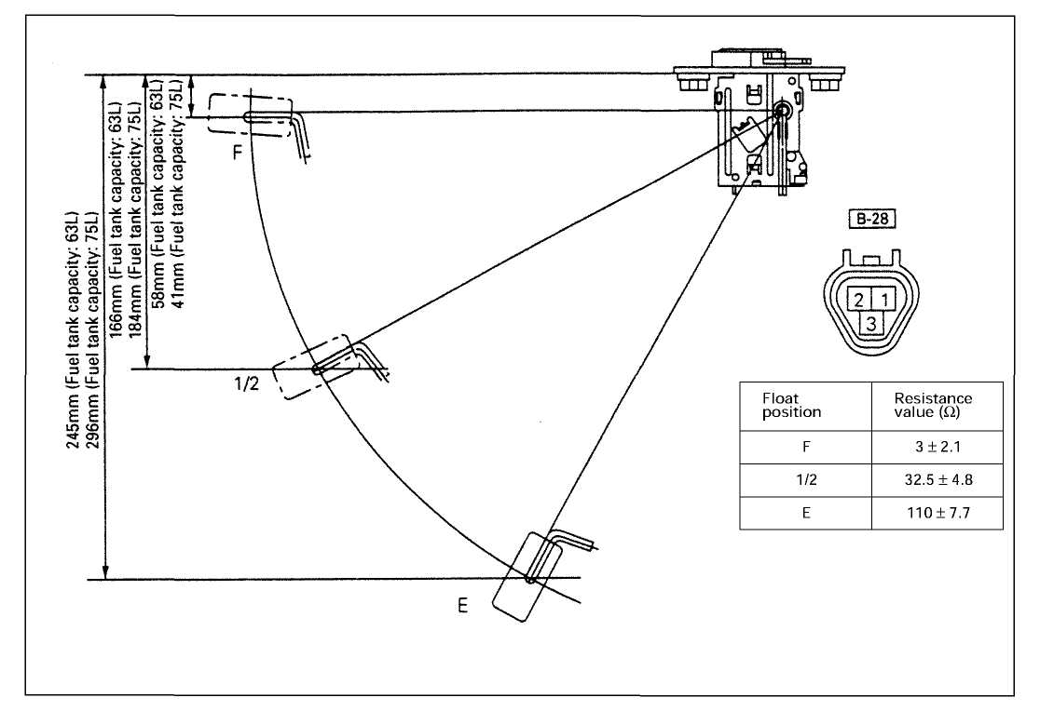

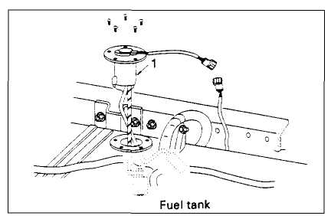

Снятие
Подготовка:
Отсоедините заземленный кабель батареи.
1. Блок топливного бака
1) Отсоедините разъем.
2) Отвинтите пять болтов.

Установка
Для установки проделайте все этапы снятия в обратном порядке.

8-274

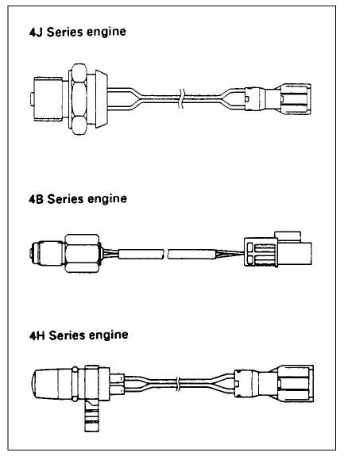

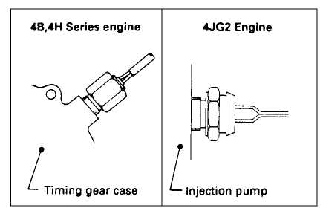

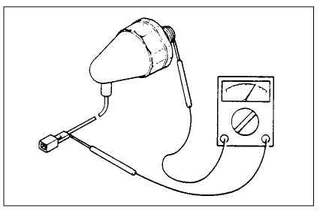

Датчик скорости двигателя

Проверка
Измерьте сопротивление между клеммами разъема датчика скорости двигателя.
Замените датчик, если в результате проверки будут выявлены неисправности.
Двигатель серии 4 J= 1,36 – 1,86КΩ
Двигатель серии 4 Н = 0,57-0,86КΩ

Снятие
Подготовка:
Отсоедините заземленный кабель батареи.
1. Датчик скорости двигателя
1) Отсоедините разъем.
2) Снимите датчик.

Установка
Для установки проделайте все этапы снятия в обратном порядке.

Вакуумный переключатель

Проверка
При давлении меньше 250 ± 30 мм рт. ст. (33,3 ± 4,0 кПа) проверьте, есть ли электропроводность между клеммой и заземлением. Если электропроводности нет, замените переключатель на исправный.

8-275

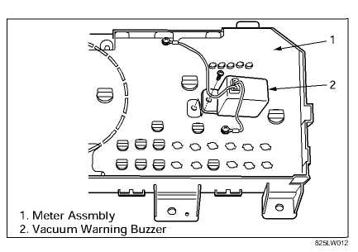

Снятие
Подготовка:
Отсоедините заземленный кабель батареи.
1. Вакуумный переключатель
1) Отсоедините разъем.
2) Снимите переключатель.

Установка
Во избежание утечки вакуума смажьте жидкой прокладочной мастикой винтовую часть переключателя.

Вакуумный оповещательный зуммер
Проверка
Подключите напряжение аккумуляторной батареи к клеммам разъема зуммера, чтобы проверить его звук.
Замените зуммер, если в результате проверки выявлены неисправности.

Снятие
Подготовка:
Отсоедините заземленный кабель батареи.
1. Щиток приборов
См. раздел «Щиток приборов» данного руководства по эксплуатации.
2. Вакуумный оповещательный зуммер
1) Отсоедините разъем.
2) Отвинтите фиксирующий болт зуммера.

Установка
Для установки проделайте все этапы снятия в обратном порядке.

8-276

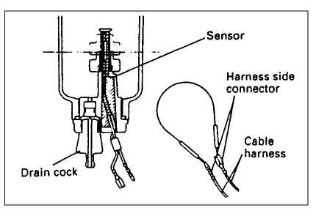

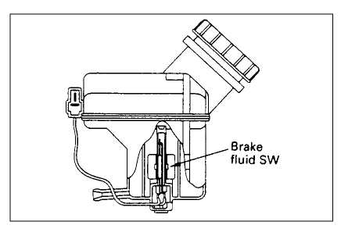

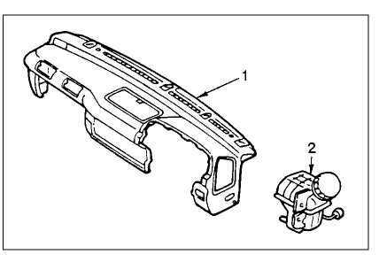

Переключатель отстойника воды
Проверка
1. Когда поплавок в отстойнике воды находится выше опасного уровня утечки, проверьте, есть ли электропроводность между клеммами разъема переключателя.
2. Установите переключатель зажигания во включенное положение, отсоедините разъем отстойника и соедините клеммы разъема жгутовой стороны. После этого убедитесь, что сигнальная лампа отстойника загорелась.
Если в переключателе выявлены неполадки, замените его либо устраните неправильное соединение или разомкнутую цепь между клеммами разъема.

Переключатель уровня тормозной жидкости

Проверка
1. Убедитесь, что между клеммами разъема переключателя есть электропроводность, когда в баке 60-75 см³ тормозной жидкости.
2. Включите переключатель, отсоедините разъем переключателя уровня тормозной жидкости и соедините клеммы разъема жгутовой стороны.
После этого убедитесь, что сигнальная лампа тормоза загорается.
Если бак поврежден, замените его либо устраните неправильное соединение или разомкнутую цепь между клеммами разъема.

Снятие
Подготовка:
Отсоедините заземленный кабель батареи.
1. Корпус приборной панели
См. раздел «Приборная панель» книги 10 «Кабина».
2. Бак для тормозной жидкости (Переключатель уровня тормозной жидкости)
1) Отсоедините разъем переключателя.
2) Отвинтите четыре фиксирующих гайки.
3) Слейте тормозную жидкость из бака.
4) Отсоедините трубки.

Предостережение:
Будьте очень осторожны, чтобы не допустить попадания тормозной жидкости на окрашенные поверхности или поверхности полимерных деталей.

8-277

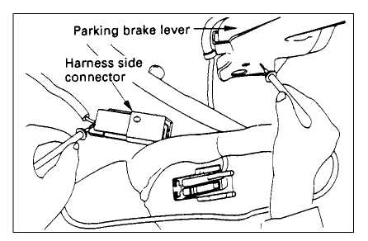

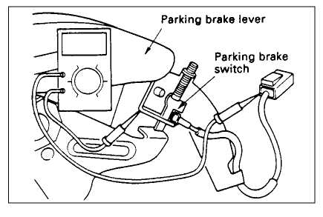
Установка
Для установки проделайте все этапы снятия в обратном порядке, учитывая следующее.
1. Выпустите воздух из трубки тормозной жидкости и жидкости сцепления.
2. Проверьте, чтобы уровень тормозной жидкости в баке не превышал предусмотренный.
3. Проверьте, загорается ли сигнальная лампа тормоза, когда переключатель зажигания установлен во включенное положение, и гаснет ли лампа после того, как заработал двигатель.

Индикаторная лампа стояночного тормоза
Индикаторная лампа стояночного тормоза последовательно соединена с переключателем стояночного тормоза, подсоединенного к кронштейну рычага стояночного тормоза.
Лампа загорается, если нажать на рычаг тормоза, и гаснет, если рычаг тормоза полностью отпустить.
Примечание:
Индикаторная лампа стояночного тормоза загорается, тем самым предупреждая водителя о том, что стояночный тормоз включен.
Эта лампа не показывает, как именно работает стояночный тормоз.

Проверка цепи
1. Отсоедините разъем переключателя стояночного тормоза.
2. Подсоедините клемму разъема жгутовой стороны к заземлению.
3. Проверьте, загорается ли индикаторная лампа, когда переключатель зажигания установлен в положение «ОN».
Если в результате проверки будут выявлены неполадки, проверьте лампочку или жгут проводов.

Переключатель стояночного тормоза
Проверка
1. Отсоедините разъем переключателя стояночного тормоза.
2. Проверьте, есть ли электропроводность между клеммой переключателя и заземлением корпуса с помощью измерителя цепи, подключенного между ними.
Когда стояночный тормоз включен Электропроводность
Когда стояночный тормоз отключен Нет электропроводности
Почините или замените переключатель, если в результате проверки будут выявлены неисправности.

8-278

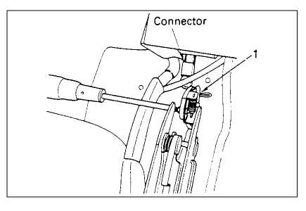

Снятие
Подготовка:
Отсоедините заземленный кабель батареи.
1. Переключатель стояночного тормоза
1) Отсоедините разъем.
2) Отвинтите фиксирующий болт.

Установка
Для установки проделайте все этапы снятия в обратном порядке.

8-280
Обогреватель и кондиционирование воздуха
Общее описание
К приборам кондиционирования воздуха относятся компрессор, испаритель, конденсатор, переключатель кондиционера, переключатель вентиляра и т.п. Во время вращения двигателя начинает работать кондиционер воздуха, при этом переключатели вентиляра и кондиционера должны находиться в положении «ОN», после чего происходит сцепление магнитной муфты. Кондиционер перестает работать, если либо переключатель вентиляра, либо переключатель кондиционера установить в положение «ОFF». В дополнение к переключателям в кондиционере есть функция приостановки. Эту функцию обеспечивает считывающая система в цикле А/С. Сюда относятся:
- Определение чрезмерного увеличения давления холодильного агента с помощью термореле.
- Определение температуры воздушного потока, выходящего из кондиционера с помощью термореле, что предохраняет испаритель от замерзания.
- Измерение температуры охлаждающей жидкости термореле (эта функция доступна на ограниченном количестве моделей)

8-282
Расположение деталей – для 24 вольт

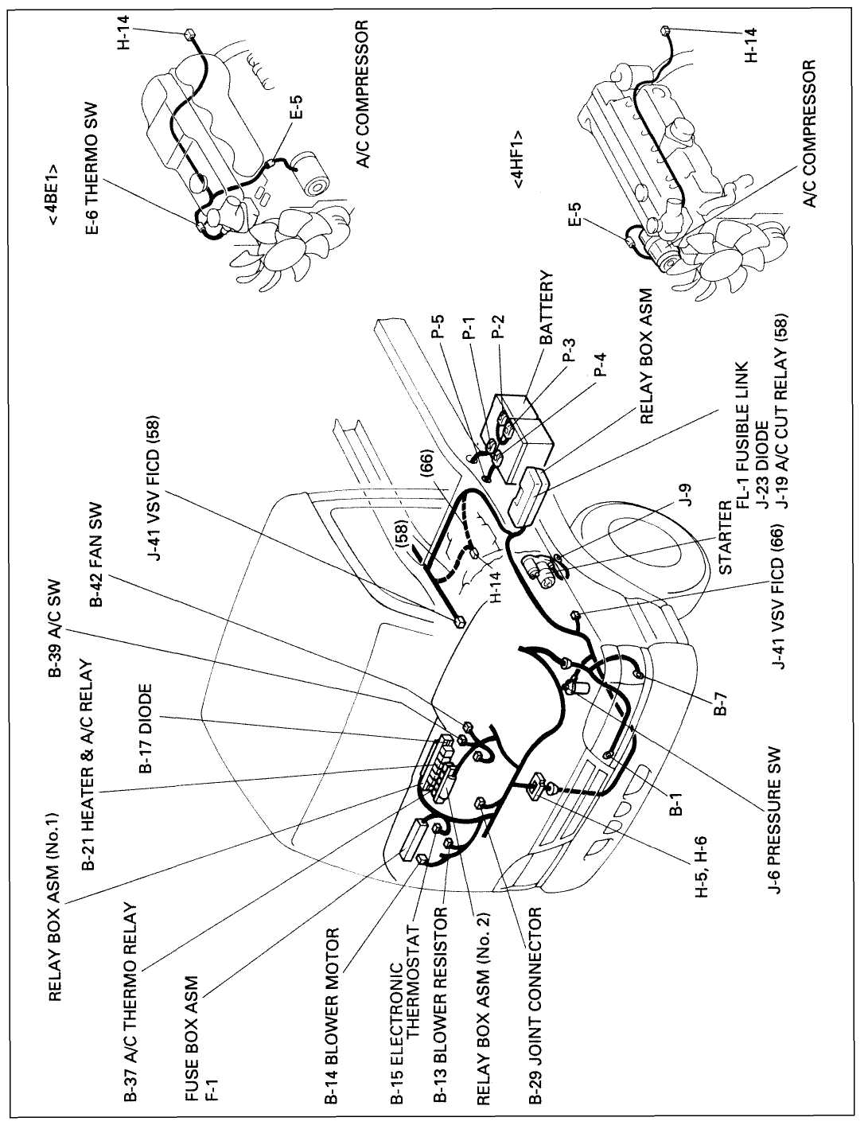

8-283
Схема соединения – для 12 вольт

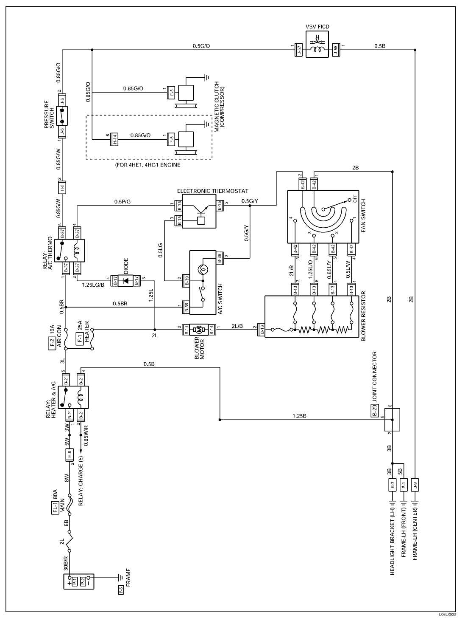

8-284
Схема соединения – для 24 вольт - NKR66 · NPR66 · NQR66

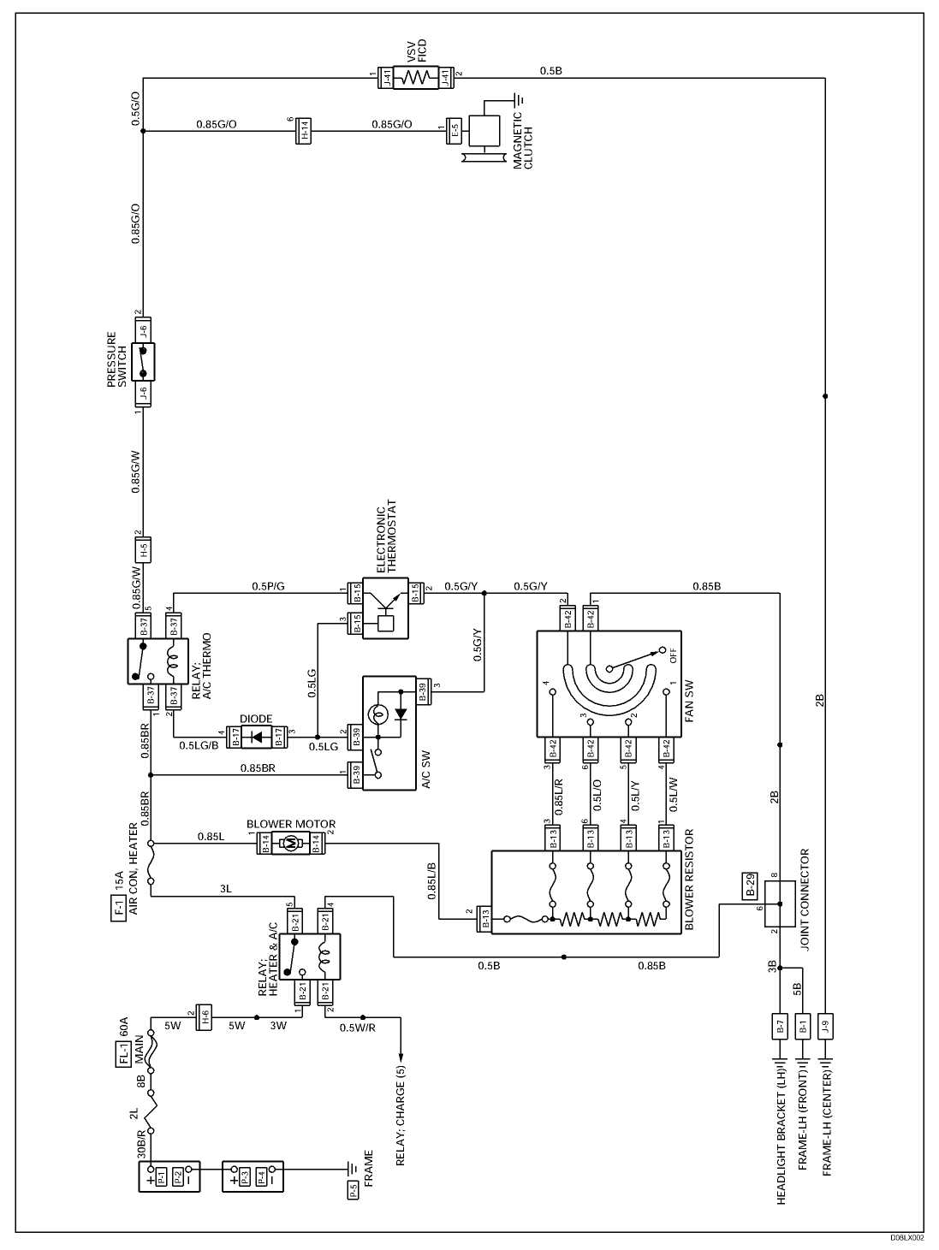

8-285
Перечень разъемов

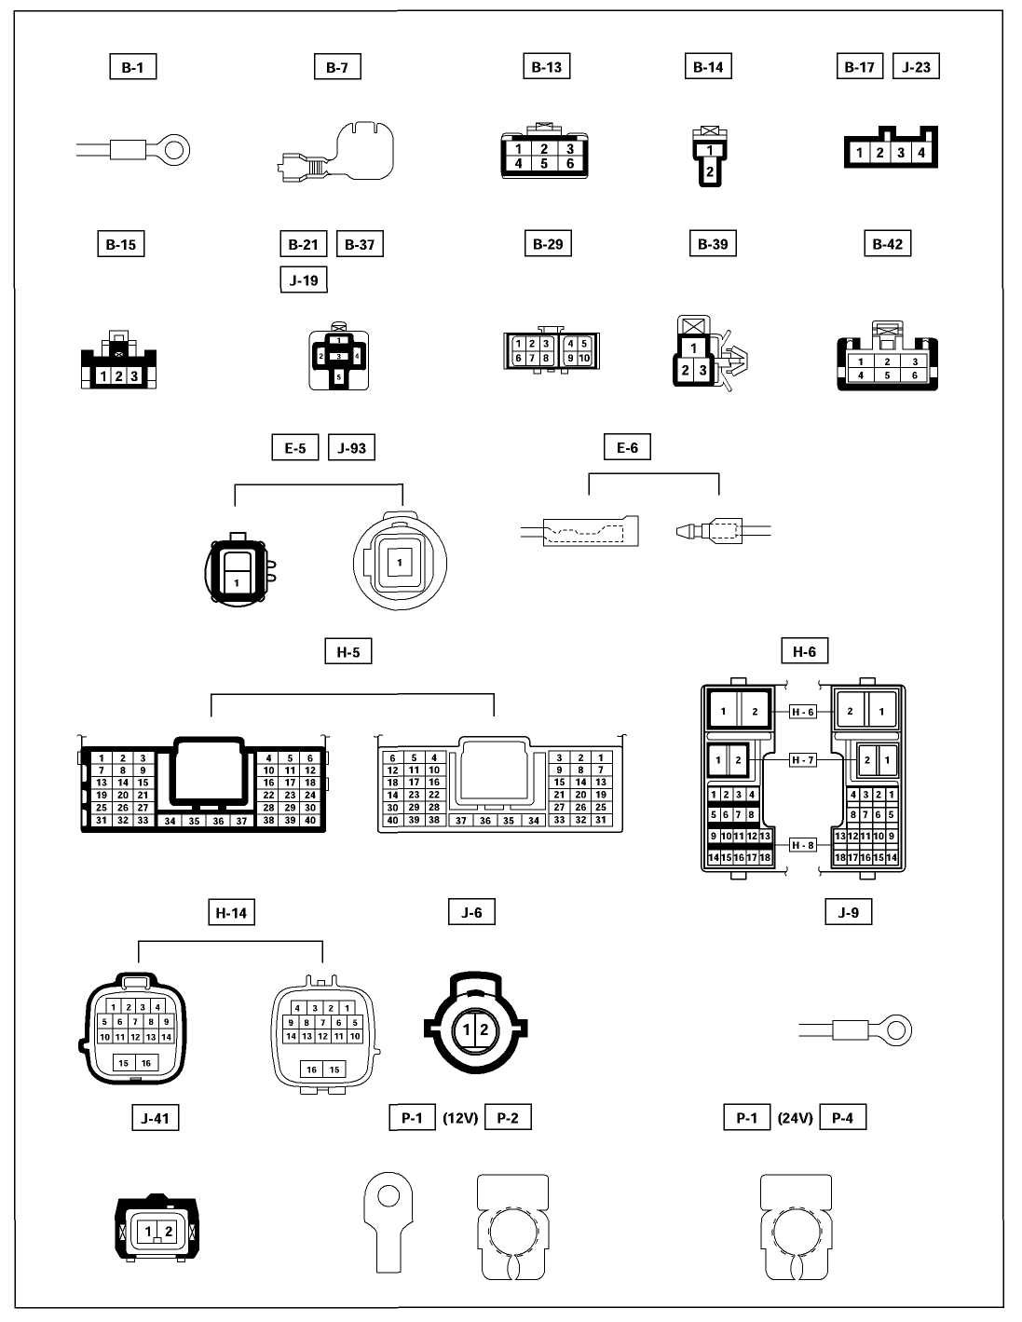

8-286
Перечень разъемов

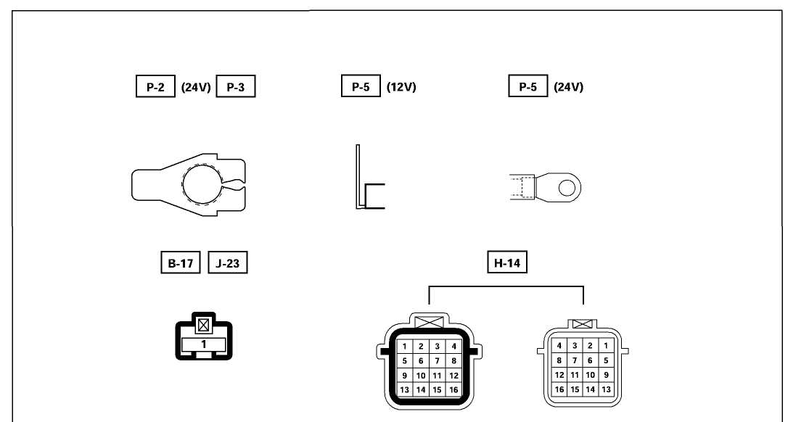

8-288
Устройство для подогрева топлива на входе в двигатель и задний обогреватель
Общее описание
Цепь состоит из устройства для подогрева топлива на входе в двигатель, заднего обогревателя, переключателя заднего обогревателя и реле горного тормоза.
Цепь устройства для подогрева топлива всегда замкнута на положении «ON», когда генератор заряжается, и его температуру автоматически контролирует реле обратного тока, встроенное в устройство для подогрева топлива на входе в двигатель.

8-289
Расположение деталей

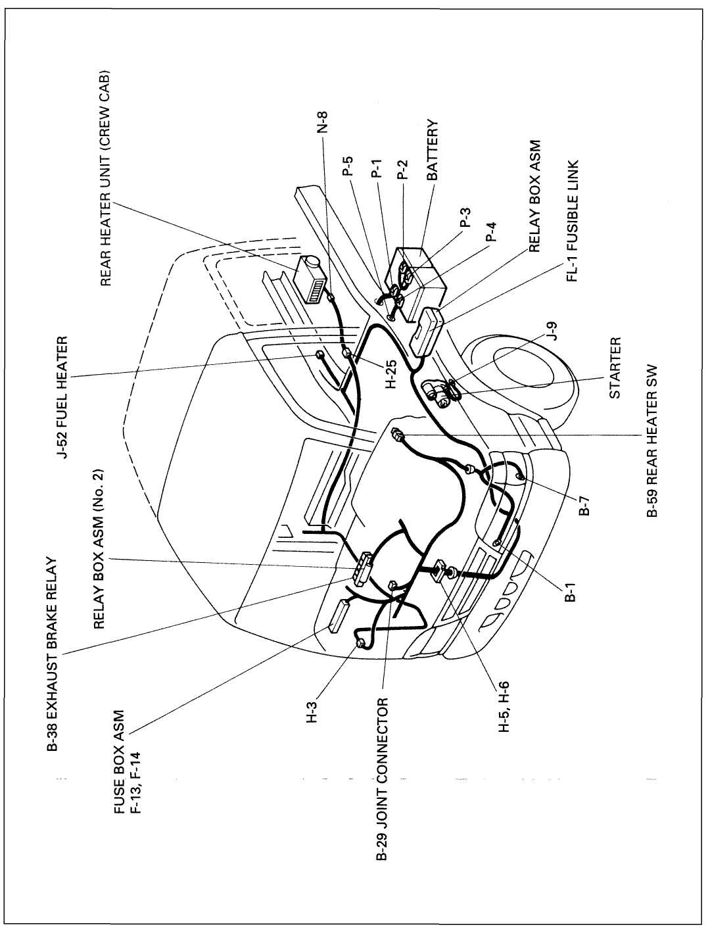

8-290
Схема соединения

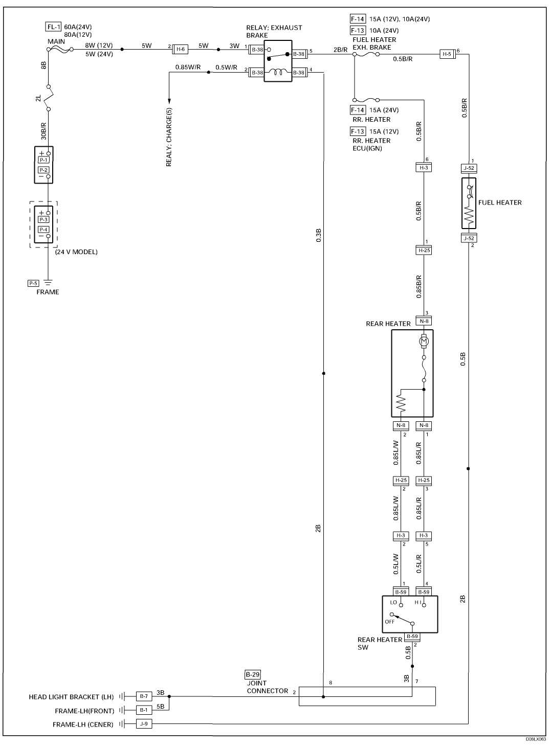

8-291
Перечень разъемов

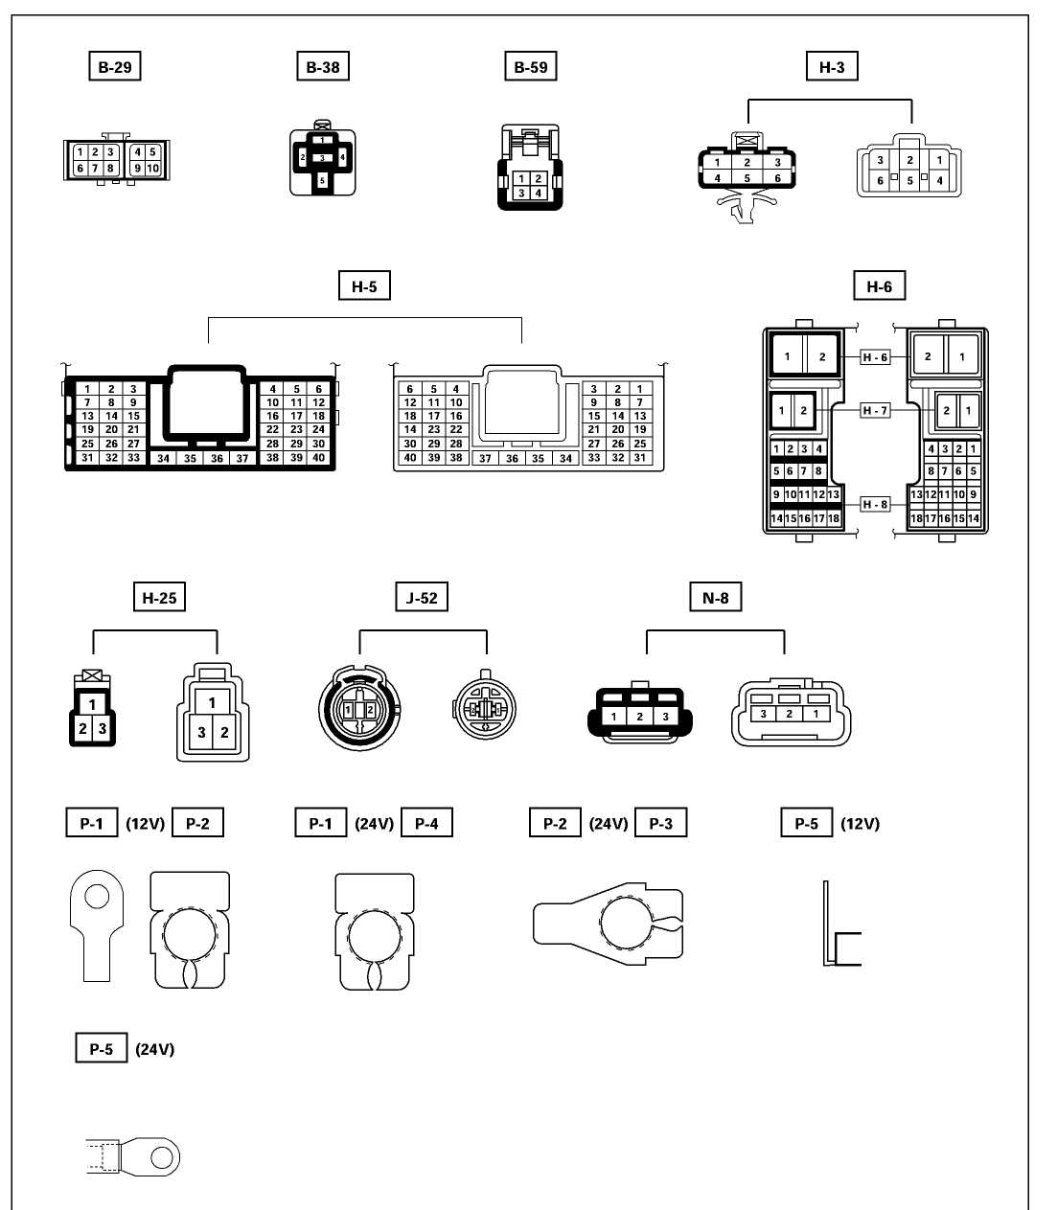

8-292

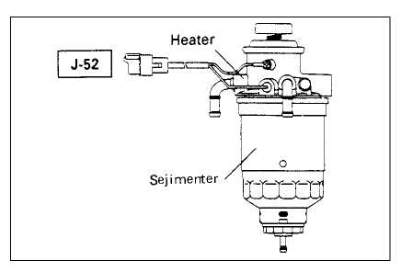

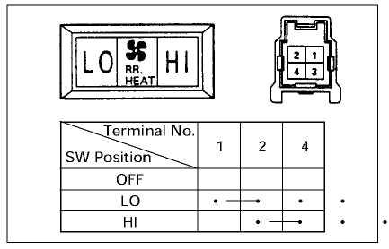

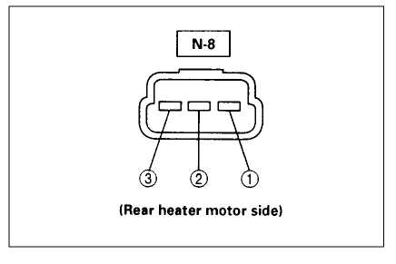

Устройство для подогрева топлива на входе в двигатель
Характеристика устройства

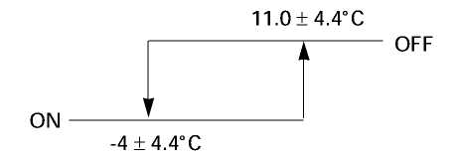

Включатель заднего обогревателя
Проверка
Проверьте электропроводность между клеммами разъема, переключая включатель.

Мотор заднего обогревателя
Проверка
Отсоедините разъем заднего обогревателя.
Подсоедините положительную клемму аккумуляторной батареи к клемме №3 разъема моторной стороны заднего обогревателя, а отрицательную клемму – к клемме №2. Проверьте, нормально ли работает мотор заднего обогревателя с малой скоростью.
Подсоедините положительную клемму аккумуляторной батареи к клемме №3 разъема моторной стороны заднего обогревателя, а отрицательную клемму – к клемме №1. Проверьте, нормально ли работает мотор заднего обогревателя с большой скоростью.
Замените мотор заднего обогревателя, если в результате проверки будут выявлены неисправности.

